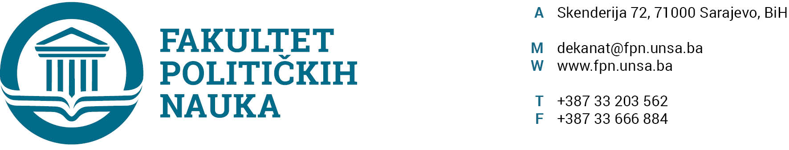
UNIVERZITET U SARAJEVU
ODSJEK SIGURNOSNE I MIROVNE STUDIJE

ZAPISNIK SA ČETRNAESTE (14) REDOVNE SJEDNICE ODSJEKA ODRŽANE 07.12 .2020. GODINE

Prisutni: Prof.dr. Haris Cerić, Prof.dr. Mirza Smajić, prof.dr. Zlatan Bajramović, , Prof.dr. Nerzuk Ćurak, Prof.dr. Vlado Azinović,prof.dr. Kenan Dautovic, prof. dr. Sead Turčalo, Prof. dr. Zarije Seizović, doc. dr. Emir Vajzović, , prof.dr. Darvin Lisica, V. asst. Veldin Kadić, v. Asst. Selma Ćosić
Opravdano odsutni: prof.dr. Selmo Cikotić,

Usvojen je slijedeći DNEVNI RED:

- Master studij 4+1/3+2
a) Prijave tema
b) Izvještaji
- Pokretanje inicijative za izbor u više zvanje docent.
- Tekuća pitanja

ZAKLJUČCI:
Ad1. Master studij (3+2) i (4+1)
1.1. Prijave tema magistarskih radova
Odsjek je prihvatio listu tema sa kandidatima, mentorima i komisijama za ocjenu i odbranu prijavljenih master teza (3+2) i i uputio Vijeću Fakulteta na razmatranje.
(Spisak tema sa komisijama u prilogu zapisnika).
1.2. Izvještaj o ocjeni magistarskog rada
Odsjek je jednoglasno usvojio Izvještaje Komisija za ocjenu i odbranu završnih radova na master studiju (3+2) Odsjeka sigurnosnih i mirovnih studija. Odsjek navedene Izvještaje upućuje Vijeću Fakulteta na usvajanje.
(Spisak Izvještaja sa prijedlozima datuma odbrana u prilogu zapisnika).

Ad2. Pokretanje inicijative za izbor u više zvanje
Odsjek je jednoglasno podržao inicijativu za pokretanje procedure za izbor u zvanje docenta koleginice v.ass. Selma Ćosić, MA.

Ad.3. Tekuća pitanja
Pod ovom tačkom dnevnog reda odsjek je razmatrao molbu studenta Hamzić Mirnesa o promjeni mentora završnog master rada. Odsjek je predložio da se novim mentorom imenuje prof.dr. Kenan Dautović. Odsjek upućuje prijedlog Vijeću fakulteta na razmatranje i usvajanje.

Sarajevo, 07.12 .2020. godine

Zapisničar, Šef Odsjeka
V.asst. mr. Veldin Kadić Prof.dr. Mirza Smajić

Sjednica je zbog okolnosti izazvanih korona virusom održana online.

